Hieronder vind je een suggestie voor berichten op social media (beeldopties bijgevoegd) om je te helpen het gezondheids- en welzijnsonderwerp van deze maand – Omgaan met stress – onder je leden te promoten. Voel je vrij om te delen op je interne communicatieplatforms en op je eigen LinkedIn-accounts, indien van toepassing.

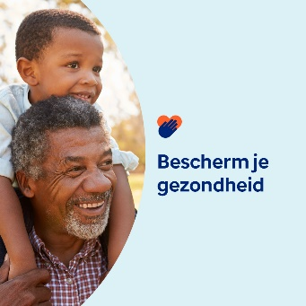 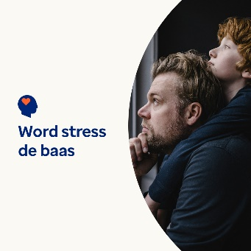 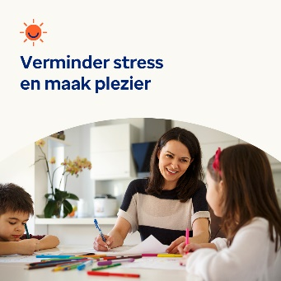 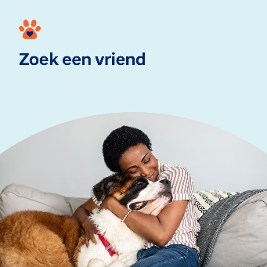

* 7 april is Wereldgezondheidsdag. Bekijk deze zelfhulptips om met stress om te gaan en je gezondheid en welzijn te beschermen. [optumwellbeing.com/newthismonth/nl-NL](https://optumwellbeing.com/newthismonth/nl-NL) #employeehealth #wellbeing #worldhealthday
* Stress is een natuurlijk onderdeel van het leven, maar je kunt meer controle krijgen over de mate waarin het je leven beïnvloedt. Dit artikel biedt praktische benaderingen om wat druk van jezelf af te halen. [optumwellbeing.com/newthismonth/nl-NL](https://optumwellbeing.com/newthismonth/nl-NL) #employeehealth #wellbeing #worldhealthday
* Op zoek naar een leuke manier om stress te verminderen? Maak je eigen zintuiglijke speeltijd leuk! Hier is een eenvoudig recept voor speeldeeg, met gewone ingrediënten. [optumwellbeing.com/newthismonth/nl-NL](https://optumwellbeing.com/newthismonth/nl-NL) #employeehealth #wellbeing #worldhealthday
* Het is een feit: Huisdieren kunnen je leven beter maken. Ontdek hoe en hoe je kunt overwegen of het nemen van een huisdier geschikt is voor jou. [optumwellbeing.com/newthismonth/nl-NL](https://optumwellbeing.com/newthismonth/nl-NL) #employeehealth #wellbeing #worldhealthday

**Een bericht posten op LinkedIn:**

* Open je LinkedIn-account.
* Selecteer hierboven je gewenste tekst (inclusief link). Kopieer en plak.
* Kies de afbeelding van je voorkeur en voeg deze toe aan je bericht (sla de afbeelding op je schijf op, selecteer "foto toevoegen" voor de volgende stap).
* Klik op "post".